1. 创建soap工程：New SOAP project

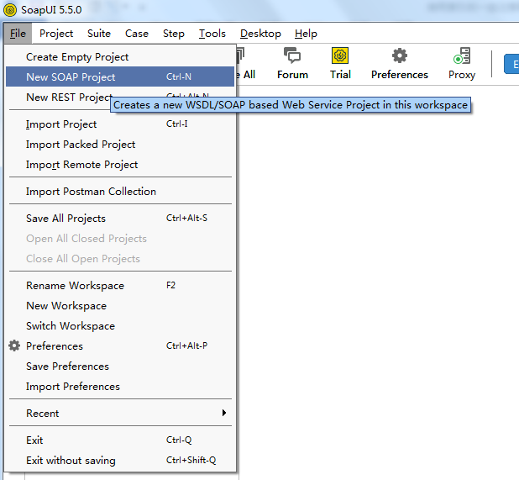

1. 随意定义一个工程名：

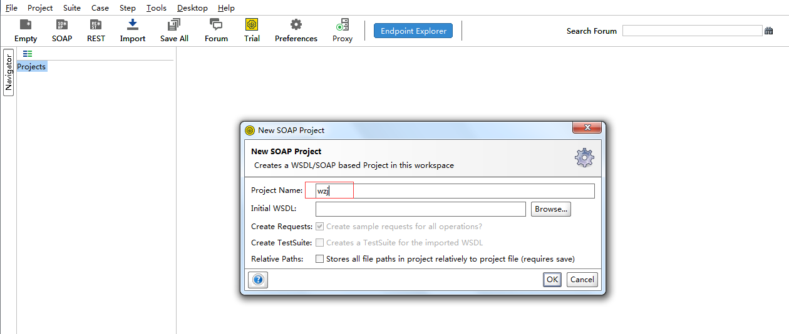

点击OK确定，就生成了工程。

1. 创建测试套件：右键工程wzj，选择New TestSuite

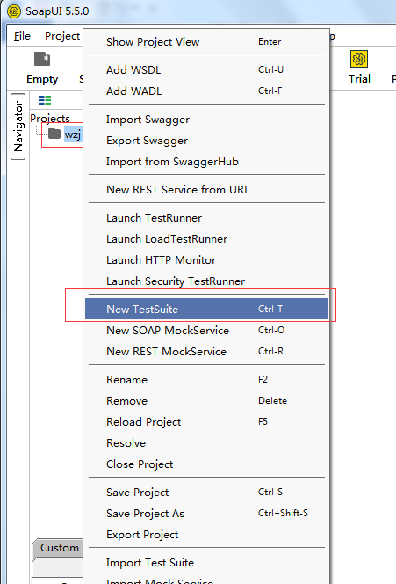

1. 创建测试用例：右键测试套件TestSuite 1,选择New TestCase

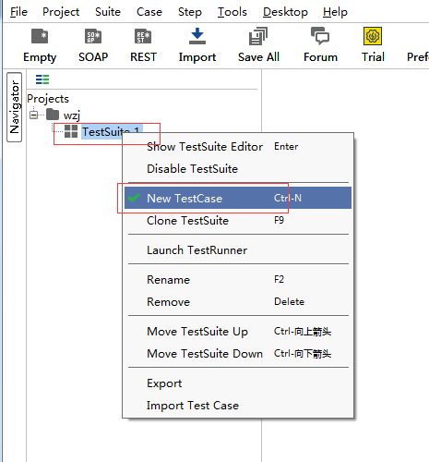

1. 创建http请求：打开testCase,右键Test Steps，选择add step ,再选择HTTP Request

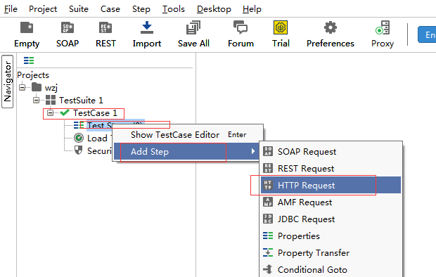

1. 添加httpuri和参数，请求方法等：

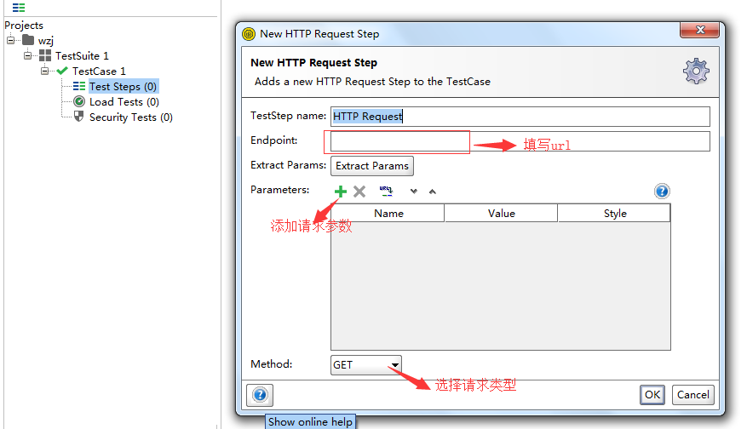

1. 点击ok后进入，仍然可以修改参数，添加请求头：

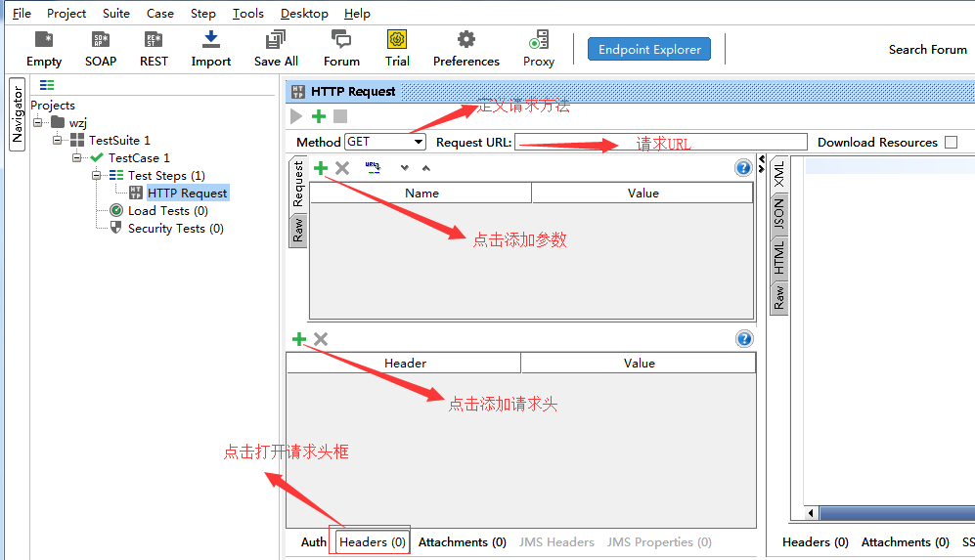

1. 可以选择方法为post

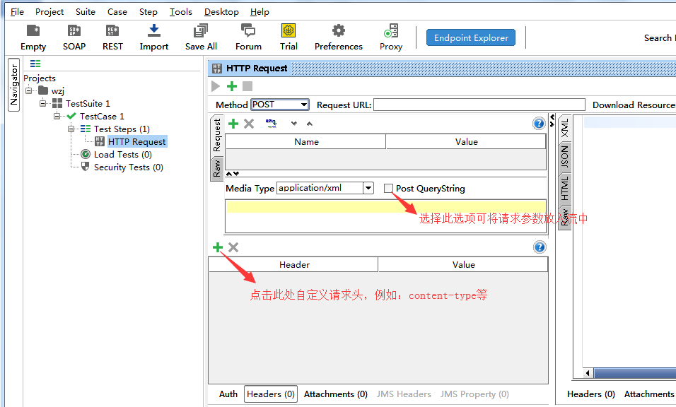

自定义请求头可以覆盖原来的请求头。